B&R steigert Maschinenverfügbarkeit
X20-Modul ermöglicht integrierte Auswertung von Schwingungsmustern
Eggelsberg – Mit dem innovativen, eigenintelligenten X20-Modul von B&R zur Schwingungsauswertung wird Condition Monitoring zum selbstverständlichen Bestandteil jeder Maschine. Vorausschauende Wartung auf Basis von Daten aus permanenter Zustandsüberwachung wurde bisher aufgrund der hohen Kosten traditioneller Systeme wenig praktiziert. Das X20-Modul ermöglicht eine Maximierung der Maschinenverfügbarkeit bei gleichzeitiger Minimierung der Wartungsaufwände. Auf diese Weise kann die Total Cost of Ownership von Maschinen und Anlagen deutlich gesenkt werden. Wartungsintervalle erfolgen vorbeugend und abhängig vom Zustand der Anlage, sind besser planbar und können in Betriebspausen ausgeführt werden.
Condition Monitoring wird vereinfacht
B&R präsentiert mit dem Modul X20CM4810 erstmals ein dediziertes Condition Monitoring Tool für Maschinenbauer und Endanwender. „Mit dem innovativen X20-Modul kann der Zustand einer Gesamtanlage permanent überwacht werden. Die Ergebnisse lassen Rückschlüsse auf die Wartungsnotwendigkeit der einzelnen Teile ziehen“, sagt Andreas Waldl, B&R. Auf zwei Slots Breite bietet das Modul vier Eingangskanäle mit IEPE-Schnittstelle (Integrated Electronic Piezo-Electric) zur Abfrage von Beschleunigungssensoren. Über diese Schnittstelle werden die Sensoren mit Strom versorgt, ihre Signale abgetastet und gleich im Modul zu mehr als 70 Parametern wie einstellbaren Schadensfrequenzen verarbeitet. Diese werden über POWERLINK sowie alle gängigen Feldbusse direkt an die CPU übertragen.
Dienstleistungsfreie Kompaktlösung
Das X20-Modul von B&R unterscheidet sich von etablierten Tools durch die integrierte Auswertung der Schwingungsmuster. Die Übertragung der Rohdaten an einen externen Rechner zur Datenanalyse kann damit komplett entfallen. So werden Feldbus und System-CPU entlastet und Schnittstellen beseitigt.
Die vom Modul berechneten Zustandsdaten liefern dem Betreiber einerseits die notwendigen Informationen zur Anpassung der Wartungsintervalle, zusätzlich können diese direkt in der Automatisierungssoftware als Input verwendet werden. Die einfache Parametrierung des X20CM4810 und die Programmierung der gewünschten Reaktion auf eine Zustandsänderung der Maschine innerhalb des B&R Automation Studio reduziert den Softwareaufwand erheblich. „Wichtigstes Augenmerk bei der Entwicklung des neuen Moduls lag auf einer einfachen Verwendbarkeit als Teil der Gesamtautomatisierung ohne Expertenwissen auf dem Gebiet der Schwingungsmechanik“, so Waldl.

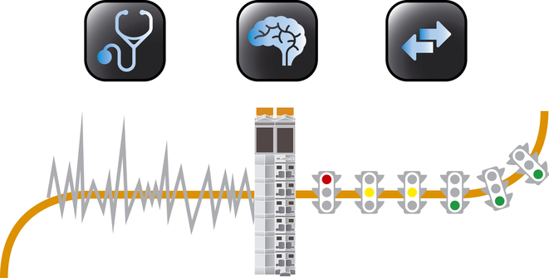
Das X20-Modul für Condition Monitoring von B&R lässt sich ganz einfach in die Gesamtautomatisierung integrieren – ohne Expertenwissen in der Schwingungsmechanik.

Über B&R
B&R, eine Division des ABB-Konzerns, ist ein weltweit führendes Unternehmen der industriellen Automatisierung mit Hauptsitz in Österreich. Als Branchenführer kombiniert B&R modernste Technologien mit fortschrittlichem Engineering. B&R bietet Kunden aus den unterschiedlichsten Branchen perfekte Gesamtlösungen in den Bereichen Maschinen- und Fabrikautomatisierung, Antriebs- und Steuerungstechnik, Visualisierung und integrierte Sicherheitstechnik. Lösungen für die Kommunikation im Industrial IoT - allen voran OPC UA, POWERLINK und der offene Standard openSAFETY - runden das Leistungsportfolio von B&R ab. Die Software-Entwicklungsumgebung Automation Studio ist wegweisend für zukunftsorientiertes Engineering. Mit innovativen Lösungen setzt B&R neue Standards in der Automatisierungswelt, hilft Prozesse zu vereinfachen und übertrifft Kundenerwartungen.
Weitere Informationen finden Sie unter www.br-automation.com

